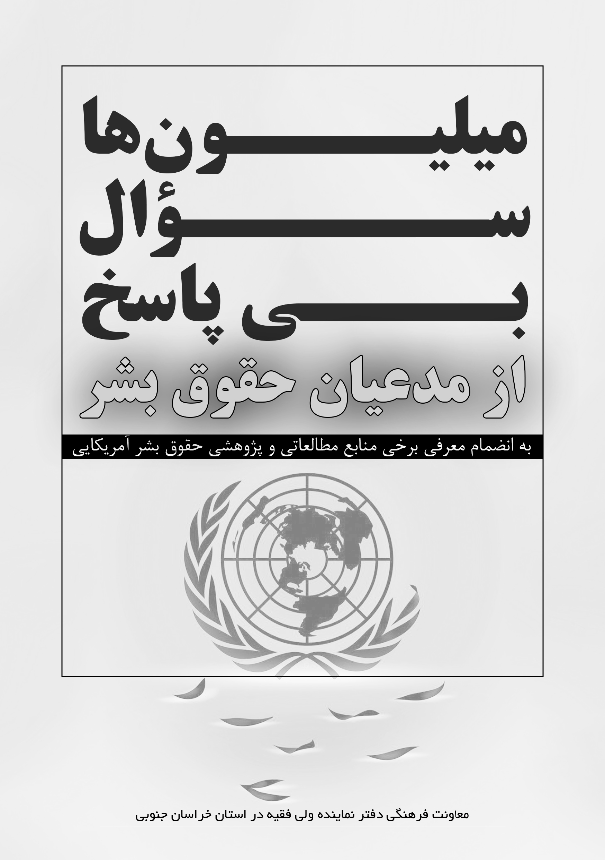
بسم الله الرحمن الرحیم
میلیون ها سوال بی پاسخ از مدعیان آزادی و حقوق بشر
- آیا ترور مطهری ها و شهداء محراب و بهشتی ها و رجائیها و هفده هزار از بهترین ها و و و و با آزادی و حقوق بشر و دموکراسی سازگاری دارد؟
- آیا چهل سال پشتیبانی و پذیرائی غرب از هر خائن و تروریست و تشویق به جنایت، با آزادی و حقوق بشر و دموکراسی منافات ندارد؟
- آیا منافقین سنگ دل را برای شکنجه ی اسرای عزیز ایران در اختیار صدام افلقی قرار دادن با آزادی و حقوق بشر و دموکراسی سازگاری دارد؟
- آیا ترور برجسته ترین دانشمندان هسته ای با آزادی و حقوق بشر و دموکراسی منافات ندارد.
- آیا ترور حاج قاسم عزیز و ابومهدی المهندس و همراهان آن بزرگواران با آزادی و حقوق بشر و دموکراسی منافات ندارد.
- آیا ترور شخصیتی همچون فخری زاده ی بزرگوار که به ملت خود خدمت می کرد ، حرکت وحشیانه و بزدلانه نیست ؟
- آیا ایجاد فتنه ها به قصد براندازی یک نظام مردمی و ایجاد خسارتهای مادی و معنوی با حقوق بشر سازگار است؟
- آیا طرح کودتاها برای فروپاشی یک حکومت برخواسته از رأی مردم یک حرکت ضد دموکراسی نیست ؟
- آیا تحریم داروی بیماران نشانه اوج پستی سران استکبار جهانی نیست؟
- آیا حقیقت اینکه انگلیس با پنبه نیرنگ و فریب سر می بُرد با حقوق بشر و آزادی و دموکراسی سازگاری دارد ؟
- آیا اینکه اروپائی ها می گویند ما برای سلطه ی بر هر کشور به دو گروه نیاز داریم1.اقلیت خائن 2. اکثریت احمق – وسیله خائنین و احمق ها بر ملت سلطه یافتن با آزادی و حقوق بشر و دموکراسی
- آیا ایجاد فتنه با انواع دروغ هماهنگ و کشتن و سوختن و و و با آزادی و حقوق بشر و دموکراسی منافات دارد.
- آیا قانون کاپتالاسیون با آزادی و حقوق بشر و... منافات دارد.
- آیا حقّ وتو با آزادی و حقوق بشر و دموکراسی منافات دارد.
- آیا در زمان شاه که درآمدهای ایران را غربی ها می ربودند و اسمش بود حق التوحش با آزادی و حقوق بشر و...
- آیا اگر هلوکاست درست است و اروپای وحشی شش میلیون انسان را در کوره سوخته، آیا با دموکراسی و آزادی و حقوق بشر منافات دارد؟ آیا اگر هلوکاست را دروغ ساخته اند و خود بهانه ای جهت باقی تجاوزات قرار داده اند آیا ......
- آیا اگر در اروپا چنین جنایتی صورت گرفته ، هزینه آن را بر کشورهای دیگر و قاره دیگر ، یعنی بر فلسطین مظلوم تحمیل می شود؟
- آیا اگر برای شش میلیون انسان فرضی، حق هلوکاست لازم باشد، اروپایی ها که در خاک امریکا هشتاد میلیون را کشته اند و هیچ حقی برای آنها قائل نشدند، با آزادی و و دموکراسی و حقوق بشر سازگاری دارد؟
- آیا امریکائی ها که در سوریه آن همه جنایت و خیانت کرده اند و هنوز هم بر خلاف قانون در خاک آن کشور مشغول دزدیدن کامیون های گندم و تانکرهای نفت آن کشورند، با آزادی و حقوق بشر و دموکراسی سازگار است؟
- آیا آواره کردن ملت ها به خاطر هجوم این وحشی ها به زیرساخت های کشورها و بمباران و قتل و هرگونه جنایت و نابود شدن پنجاه هزار انسان آواره در مدتی کوتاه، با آزادی و حقوق بشر و دموکراسی سازگار است؟
- آیا ناپدید شدن ده ها هزار آواره که به کشورهای اروپایی رسیده اند و اخبار و رسانه ها بارها و هر نوبت چندین هزار مورد را پخش نموده، منافاتی با حقوق بشر و آزادی و دموکراسی ندارد؟
- آیا ایجاد جنگ جهانی اول و دوم با میلیون ها کشته، و یا جنگ تحمیلی هشت ساله بر ملت آزاد ایران و جنگ خلیج فارس، جنگ در میانمار، یمن، نیجریه و باقی کشورهای اروپایی.... با حقوق بشر و دموکراسی سازگار است؟
- آیا دخالت در پنجاه کشور بعد از جنگ جهانی با دموکراسی و حقوق بشر و آزادی منافات ندارد؟
- آیا 350 سال نژادپرستی اروپایی های سفید پوست بر ضد مردم بومی امریکا و رنگین پوستان با دموکراسی و حقوق بشر و آزادی منافات ندارد؟
- آیا دیکتاتوری رسانه ای با دموکراسی و حقوق بشر و آزادی منافات ندارد؟
- آیا کسانی که اصولا با تفکر اومانیسم به حق اعتقادی ندارند، می توانند مدعی حقوق بشر شوند؟
- آیا تعدی به کشورهای ضعیف برای غارت منابع و ذخایر آنها و تسلط بر آنان و پایمال کردن حقوق آنها با دموکراسی و حقوق بشر و آزادی سازگار است؟
- آیا شکنجه گاه های بزرگ پیدا و پنهان برای تسلط بر ملتها با دموکراسی و حقوق بشر و آزادی منافات ندارد؟
- آیا ایجاد و توسعه مواد مخدر طبیعی و صنعتی و مواد دخانی و انواع اعتیادها در جامعه بشری با دموکراسی و حقوق بشر و آزادی سازگار است؟
- آیا سلطه با حیله و مکر و دروغ و تزویر به جوامع بشری با دموکراسی و حقوق بشر و آزادی منافات ندارد؟
- آیا وادار کردن ملت ها با تهدید و تطمیع و چماق و هویچ به خلاف و خیانت با دموکراسی و حقوق بشر و آزادی منافات ندارد؟
- آیا با ایجاد بی هویتی و القای پوچی در جنگ روانی علیه ملت ها با دموکراسی و حقوق بشر و آزادی منافات ندارد؟
- آیا همواره با ایجاد اختلاف در میان ملت ها و کشورها و ایجاد جنگ های بی هدف به اصطلاح اختلاف بینداز و حکومت کن، با دموکراسی و حقوق بشر و آزادی منافات ندارد؟
- آیا با سلاح های کوچک و بزرگ هسته ای و شیمیایی ملت ها و نسل های بعدی را نابود و معلول کردن ، با دموکراسی و حقوق بشر و آزادی منافات ندارد؟
- آیا همواره پشتیبانی از دیکتاتورهای بی شعور و کشتن انسانهای ارزشمند با دموکراسی و حقوق بشر و آزادی منافات ندارد؟
- آیا سالها اشغال کشورها و اخراج مردمان آن و نسل کشی گسترده با دموکراسی و حقوق بشر و آزادی منافات ندارد؟
- آیا از بین بردن فرهنگهای متعالی ملت ها و جایگزین فرهنگ حیوانی و شیطانی با دموکراسی و حقوق بشر و آزادی منافات ندارد؟
- آیا کشتن زن ها و کودکان و محاصره آب و نان و دارو بر آنها با دموکراسی و حقوق بشر و آزادی منافات ندارد؟
- آیا کودکان را محکوم به زندانهای مخوف کردن با دموکراسی و حقوق بشر و آزادی منافات ندارد
- آیا با طرح یک دروغ وارد کشورها شدن مثل افغانستان و عراق و آن همه جنایت علیه بشریت و با یک توطئه خائنانه از انسان های احمق، داعش ساختن و به جان مردم انداختن با دموکراسی و حقوق بشر و آزادی منافات ندارد؟
- آیا اهانت به ساحت قدس انبیا و اولیا و جریحه دار کردن قلوب انسانهای متعالی و با فرهنگ با دموکراسی و حقوق بشر و آزادی منافات ندارد؟
- آیا تخریب حرم اولیاء الهی که هم جایگاه قداست دارد و هم آرامگاه روح و روان صدها میلیون انسان است با دموکراسی و حقوق بشر و آزادی منافات ندارد؟
- آیا ویران کردن همه زیرساختهای کشورها به محض فرصت و به هر بهانه، با دموکراسی و حقوق بشر و آزادی منافات ندارد؟
- آیا دزدی و غارت ذخایر مادی و معنوی کشورها با دموکراسی و حقوق بشر و آزادی منافات ندارد؟
- آیا سوابق ننگین اروپایی ها در سرزمین آمریکا و کشتن 60تا 80 میلیون مردم بومی با آزادی و دموکراسی و حقوق بشر منافات ندارد؟!
- آیا سوابق ننگین اروپایی ها در جنگ های صلیبی که انسان ها را در روغن زیتون می جوشاندند با آزادی و حقوق بشر منافات ندارد؟!
- آیا سوابق ننگین اروپایی های وحشی در حمله و خیانت وقتل عام بزرگ و کوچک جامعه متمد اندلس با آزادی و دموکراسی منافات ندارد؟!
- آیا از چهارصد سال سابقه استعمار اروپایی ها که بلای جان انسان های روی زمین شدند و کره زمین را نا امن کردند با با آزادی و دموکراسی منافات ندارد؟!
- آیا در دویست سال استعمارگران در کشورهای اسلامی و سوابق ننگین آن ها در ایجاد گرسنگی و مرض و قتل و غارت با آزادی و حقوق بشر منافات ندارد؟!
- آیا در آنچه به اسم یتیم خانه ایران که انگلیس از 19 میلیون جمعیت آن روز ایران 9 میلیون را نابود کرد با آزادی و حقوق بشر منافات ندارد؟!
- آیا در خیانتی که انگلیس به ایران داشت و توطئه قتل امیرکبیر را صورت داد با آزادی و حقوق بشر منافات ندارد؟!
- آیا در خیانتی که انگلیس به ایران داشت و پهلوی معتاد و دزد و آدم کش را مسلط کرد و به وسیله او نفت و دارایی های ایران را ربود و با مردم و همه ارزش های انسانی مبارزه و توسعه فساد و قتل و غارت مردم و نابود کردن فرهنگ مکتوب و آثار عالمان و دانشمندان بزرگی که رن ها رهبری فکری و فرهنگی و علمی دنیا را داستند با آزادی و حقوق بشر منافات ندارد؟!
- آیا شکنجه گاه های ساواک برای سرکوب مردم ایران به وسیله آمریکا و مزدورش محمدرضا با آزادی و حقوق بشر منافات ندارد؟!
- آیا خیانت آمریکا با نهضت نفت و کودتا علیه دولت مصدق به وسیله چاقوکش ها با آزادی و حقوق بشر منافات ندارد؟!
- آیا این همه مال دزدی که پهلوی ها بردند و ده ها سال همراه باندها لشکرهای سیاسی فرهنگی استعماری خود که می خورند و علیه ایران توطئه می کنند با آزادی و حقوق بشر منافات ندارد؟!
- آیا هزاران روستایی که از مردم ضعیف به وسیله رضاخان کثیف دزدیده شد و اسم آن را گذاشت اموال خاصه با آزادی و حقوق بشر منافات ندارد؟! که تا حال حدود 120 هزار سند آن که در مسیر قضائی روشن به صاحبان مسترد شده است.

معرفی برخی منابع مطالعاتی و پژوهشی حقوق بشر آمریکایی
- تاریخ آمریکا، هاوارد زین
- پروتستانتیزم، پیوریتانیسم و مسیحیت صهیونیستی، نصیر صاحب خلق
- تاریخ ناگفته و پنهان آمریکا ، نصیر صاحب خلق
- نیمه پنهان آمریکا، شهریار زرشناس
- یوسرائیل و صهیوناکراسی، سید هاشم میرلوحی
- زندگی، جنگ و دیگر هیچ، اوریانا فالاچی
- سرکوب امید، ویلیام بلوم، چاپ مرکز اسناد انقلاب اسلامی
- ایالات شکست خورده، نوام چامسکی
- تاریخ مستطاب آمریکا ، محمد صادق کوشکی
- جنایات غرب (مروری بر کارنامه سیاه تمدن غرب در پنج قرن استثمار و غارت جهان)، مهدی سعیدی
- آمریکا از نمای نزدیک (ناگفته هایی از شاخص های حقوق بشر در ایالات متحده آمریکا)، اندیشکده برهان
- حقوق بشر آمریکایی ، سعید استاد زاده
- حقوق بشر آمریکایی از منظر اندیشه امام خمینی، غلامرضا جمشیدیها
- حقوق بشر آمریکایی( مصادیق نقض حقوق بشر توسط ایالات متحده آمریکا)، جواد حاجیپور
کتاب های مرتبط با ایران
- ظهور و سقوط سلطنت پهلوی، خاطرات حسین فردوست
- پاسخ به تاریخ، محمدرضا پهلوی
- شیر و عقاب (روابط بدفرجام ایران و آمریکا) ، جیمز ا. بیل
- یادداشت های امیر اسدالله علم
- خاطرات دو سفیر، سولیوان و پارسونز
- خاطرات ملکه پهلوی، تاج الملوک
- اسنادی از اصل چهار ترومن در ایران، مرکز اسناد ریاست جمهوری

